2009年中考物理试题分类汇编：计算综合和开放专题
开放专题
（09泰安）15．“神舟”七号载人飞船的圆满成功，标志着我国跻身世界航天大国！飞船发射时，长征运载火箭点火升空，发射塔下面的水池产生大量的白气，如图甲所示；图乙展示的是翟志刚在太空中挥动五星红旗的情景，他在太空响亮说道“神舟七号向全国人民、向全世界人民问好！”图丙展示的是飞船的返回舱与推进舱成功分离后，返回舱开始进入稠密的大气层，在距地面80km左右时，返回舱表面温度达到2000℃，看上去像个火球。请你观察图片，联想“神舟”七号发射、在太空工作和返回的工作过程，提出两个物理问题，并对提出的物理问题尝试解答。
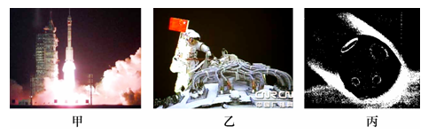

问题1：
解 答：
问题2：
解 答：
答案：问题1：火箭发射升空时，水池上的白气是怎样产生的？
解 答：水池内的水汽化形成高温的水蒸气，水蒸气遇冷液化形成。
问题2：火箭在上升过程中，能量是怎样转化的？
解 答：化学能转化为内能，内能转化为机械能。
问题3：熟悉翟志刚的人，为什么一听就知道是翟志刚在向人们问好？
解 答：这是因为每个人的音色不同。
问题4：返回舱在穿越大气层返回地面时，它的能量是怎样转化的？
解 答：机械能转化为内能。
问题5：返回舱在穿越大气层返回地面过程中，为什么速度会越来越快？
解 答：重力改变了它的运动状态。
问题6：返回舱返回地面时过程中，相对于地面是怎样的运动状态？
解 答：相对于地面运动。

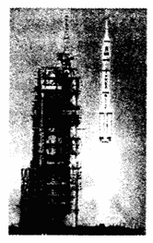
（09成都）.图11所示为我国发射“神舟”七号宇宙飞船时，运载火箭点火升空的壮观场面。请认真观察图片，写出火箭点火升空的过程中涉及的物理知识（至少写两点）：
(1) ；
(2) 。
答案：（1）从运动的相对性看：火箭相对于地面是运动的；（2）从能量转化的角度看：燃料燃烧释放的化学能中，一部分转化为火箭的机械能；（3）从力的相互性看:火箭向下喷气的同时，喷出的燃气也对火箭施加了向上的作用力；（4）从运动和力的关系看：火箭开始阶段的运动速度一定在增大，表明火箭受到燃气的作用力大于火箭的重力。

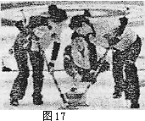
(09威海)．今年3月29日，中国女子冰壶队在韩国江陵举行的2009世界女子冰壶锦标赛决赛中，战胜瑞典队夺得冠军，图17是比赛时的一个画面。冰壶是以三人为单位在冰上进行的一种投掷性竞赛项目。当投掷手将冰壶投出后，冰壶向前运动时，同队有两名队员手持毛刷，在冰壶运行的前方用力左右擦刷冰面，使冰壶溜进营垒或接近营垒。请你根据上述描述，提出与你学过的物理知识有关系的两个问题并做出解答。
（1） 。
（2） 。
答案：（1）运动员为什么用力左右擦刷冰面？为了减小摩擦力。（2）冰壶为什么能继续运动？由于惯性。（冰壶为什么会停止？由于受到摩擦力。冰壶在竖直方向上受几个力作用？受重力和支持力。冰壶在运动中受到的摩擦力是否在变化？随接触面的粗糙程度的变化而变化。）

4、作图综合（09宁波）10．下列各图中，正确的是（ ）
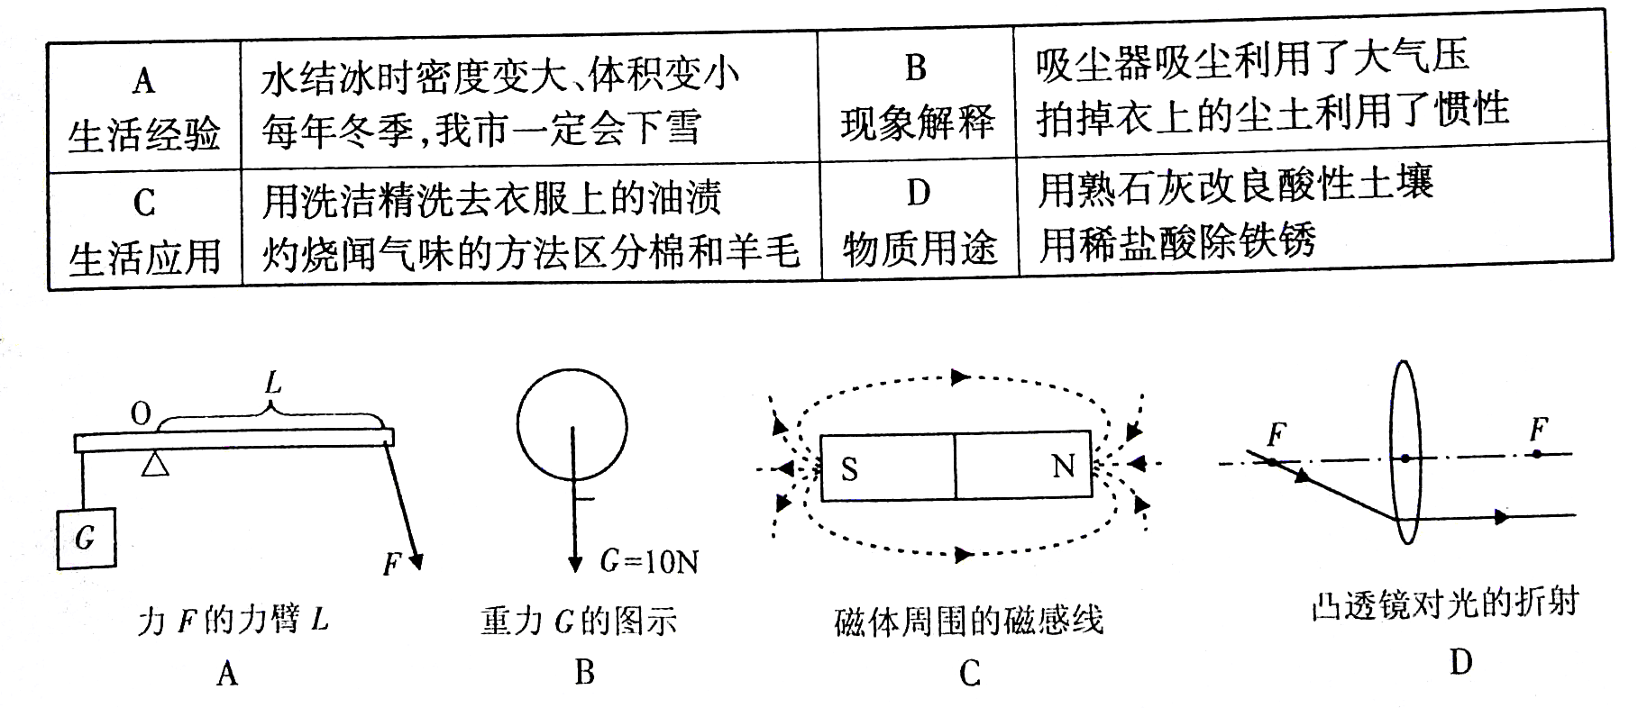

答案：D
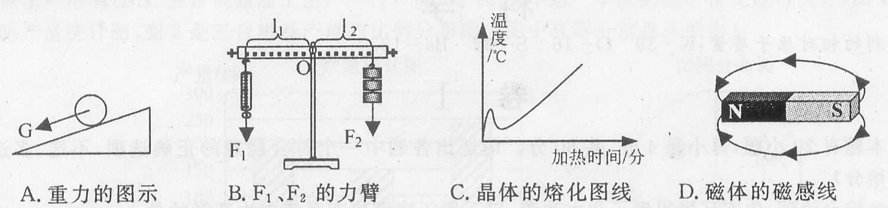
（09嘉兴）12．下列作图正确的是

答案：B

（09福州市）22．请按下列要求在答题卡上作图。
（1）画出图11中重为2N的紫砂茶壶受到的重力示意图。
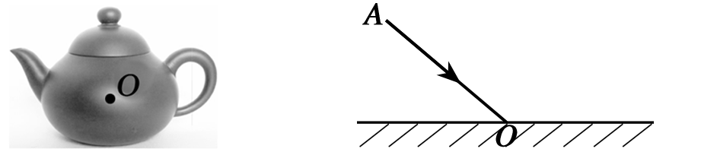
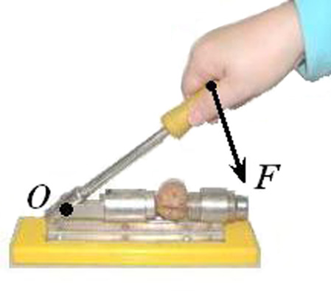
（2）画出图12中入射光线AO的反射光线。
图11
图12
图13
（3）画出图13中新型核桃夹手柄受到力F的力臂。

答案：．（1） （2） （3）
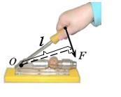
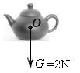
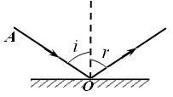
答图1
答图2
答图3

计算综合
09宁波）27．风能是我国未来开发、利用的重要能源之一。
(1)我省规模最大的衢山岛风力发电场，年平均发电量可达
9X10⁷kwh，相当于完全燃烧 kg的标准煤所释放的
能量(标准煤的热值为3.0X10⁷J／kg，1kwh=3.6X10⁶J )；
(2)在建造过程中，吊车要将一台3．0X10⁴kg的风机吊上塔筒，如
图所示。若不计摩擦和动滑轮重，钢绳受到的拉力为 N
(g取ION／kg)。
答案：（1）1.08×10⁷ （2）1.5×10⁵

（09山东平原县）已知某型号的载重车在一段平直的高速公路上匀速行驶10.08km，所用时间是8min，消耗燃油3L（假设燃油完全燃烧），汽车发动机在这段时间内的功率为63kW。若燃油的密度是0.8×10³kg/m³，热值为3.15×10⁷J/kg，求：
（1）汽车行驶速度是多少？
（2）汽车行驶过程的牵引力是多大？
（3）汽车发动机的效率是多少？

解：（1）s/t=10080m/480s=21m/s
（2）方法一：根据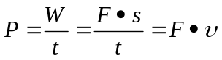 得：
汽车牵引力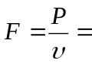(63×10³w)/21m/s=3.0×10³N
方法二：由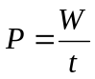得，汽车行驶过程所做的功：
W=Pt =63×10³kw×480s=3.024×10⁷J
由W=F·s得，汽车牵引力：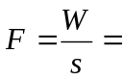3.024×10⁷J/1.008×10⁴m=3.0×10³N
（3）汽车行驶过程所做的功：W=Pt =63×10³kw×480s=3.024×10⁷J
消耗的燃油的质量：m=ρV=0.8×10³kg/m³×3×10⁻³m³=2.4kg
燃油完全燃烧放出热量：Q=qm=3.15×10⁷J/kg×2.4kg=7.56×10⁸J
汽车发动机的效率是：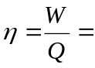3.024×10⁷J/7.56×10⁸J=40%
（09烟台）26．诞生于19世纪后10年的汽车，曾经是速度和效率的象征．进入21世纪，伴随着汽车的普及，现实中的交通事故、交通堵塞、能源紧张、环境污染等问题开始困扰着我们，回归传统和自然的呼声越来越高，“骑上你的自行车”成为倡导“国际无车日”(9月22日)活动的宣传用语．“国际无车日”活动并不是拒绝汽车，而是唤起民众对自身生活方式的反思，如何走出既有速度和效率又能减少拥堵和污染这个两难的境地，一种新的交通工具——电动自行车应运而生了．
(1)电动自行车运用了许多物理知识，观察图19所示电动自行车的结构图，填写下表．
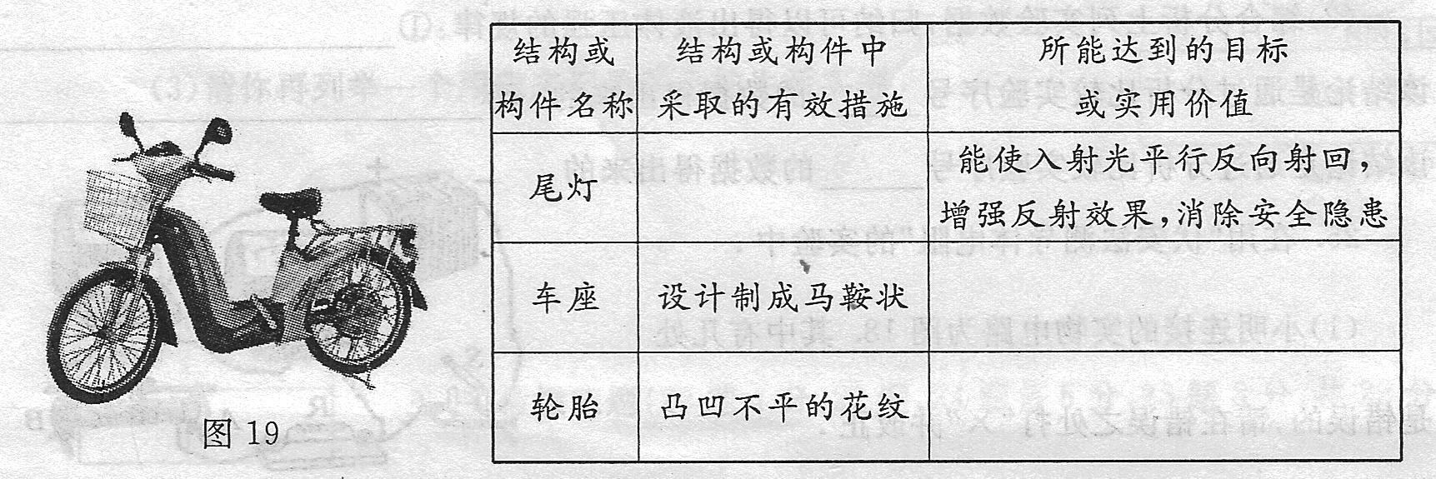
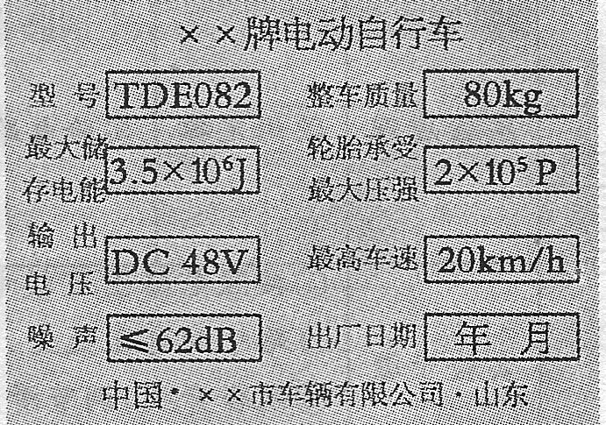
(2)运用科学的物理术语，说明电动自行车和汽车的能量转化，并指出“国际无车日”的积极意义．
(3)下表是某品牌电动自行车的部分技术参数．从物理学的角度看，表中有一个物理量的名称与单位不一致，请你指出并改正．

(4)若电动自行车的效率为80％，行驶过程中所受阻力为车重的0．06倍．求车以4m／s的速度在平直公路上匀速行驶时的工作电流(g取10N／kg）。
答案：(1)多组互成直角的平面镜(1分) 减小压强(1分) 增大摩擦
(2)电动自行车：电能转化为机械能 汽车：内能转化为机械能
减少环境污染等．(1分)(相近的说法同样给分)
⑶2×10⁵P改为2×10⁵Pa
⑷因自行车匀速行驶，故F=f=0.06×80kg×10N/kg=48N
因P电＝UI，P车＝Fv
故UI×80%=Fv，得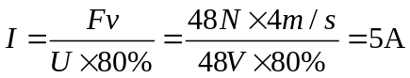

（09山东潍坊）．汽车是我们熟悉的交通工具，它给我们的生活提供了便利，促进了社会经济的发展。某型号四轮汽车质量为1．6×10³Kg，每个轮子与地面的接触面积为0．02m²，当它以60Km/h的速度在平直路面上匀速行驶时，受到的阻力为600N，每行驶100Km消耗汽油量为8L。完全燃烧1L汽油释放的能量为3．7×10⁷J(取g=10N/Kg)。求：
(1)汽车静止时对路面的压强。
(2)汽车以60Km/h的速度匀速行驶时，牵引力的功率。
(3) 汽车以60Km/h的速度匀速行驶时，汽车的效率。
(4)汽车有很多用途，但也带来很多不利影响，请列举一例，并就如何减小该不利影响提出一条合理化建议。
答案：
(1)汽车对地面压强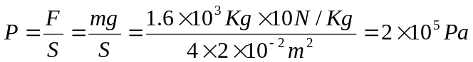
(2)牵引力功率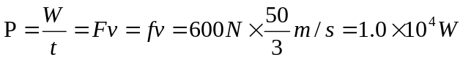
(3)若汽车行驶100Km，汽油燃烧放出的热量Q_{放}=3．7×10⁷J/L×8L=2．96×10⁸J
汽车牵引力做的功W=FS=fS=600N×10⁵m=6×10⁷J
汽车的效率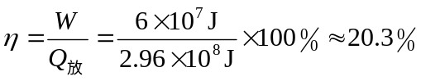
(4)参考答案举例：(2分)噪声污染，建议：城区内禁止汽车鸣笛等；交通事故，建议：驾驶员和行人遵守交通规则等；大气污染，建议：提高汽车的制造工艺，减少有害气体的排放或者使用天然气汽车等新型环保汽车等。

（09济宁）１２.电动自行车是倍受人们青睐的一种交通工具（如图１０）。它可以电动骑行，亦可以脚踏骑行。电动骑行时，蓄电池对车上电动机供电，电动机为车提供动力。下表是某型号电动自行车主要技术参数。
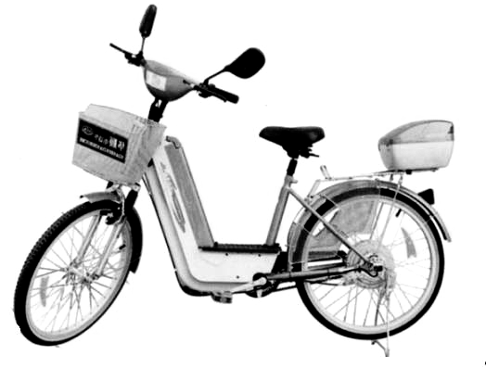
整 车 | 整车质量 | 40kg
整 车 | 最高车速 | ≤30km/h
整 车 | 最大噪声 | ≤62dB
蓄电池 | 电压 | 48V
蓄电池 | 容量 | 12A.h
电动机 | 额定电压 | 48V
电动机 | 额定功率 | 240W

（1）请你仔细观察电动自行车的构造，会发现很多地方用到了物理知识。请列举一例。
示例：电动自行车的车座大而扁平，可减少压强。
答：
（2）行驶过程中轮胎与地面的总接触面积为0.01m²，当你骑着该电动自行车在平直的公路上行驶时，地面受到的压强是多大？（取g=10N/kg）
（3）电动自行车以额定功率行驶时的工作电流是多大？
（4）蓄电池一次充足电可储存的能量是多少焦？
（5）若蓄电池储存能量的80%用于电动自行车行驶克服阻力做功，电动自行车在平直的公路上匀速行驶时受到的平均阻力为40N，蓄电池充满一次电最多能连续电动行驶多远？
（6）从环保的角度，与摩托车相比，电动自行车有什么优缺点？（各举一条）

答案：
⑴例：电动自行车的车轮 可有凹凸不平的花纹，增大摩擦。
（2）估计身体的质量约为５０kg
地面受到的压强：
P=F/S=(４０ｋg+５0ｋg) ×１０Ｎ／ｋg /0.01m²=０.９×10⁵Pa
（3）额定功率下的电流：I=P/U=240W/４８V=５A
(4) 蓄电池储存的电能：Ｗ＝ＵＩｔ＝４８Ｖ×１２Ａ×３６００ｓ
＝２０７３６００Ｊ
(5) 因蓄电池储存能量的80%用于电动自行车行驶克服阻力做功，即：
２０７３６００Ｊ×80％=FS …………（1分）
所以，电动自行车能连续电动行驶的路程：
S =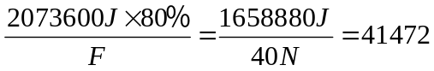 m
（６）优点：无尾气、噪音小。……（１分）
缺点 ：蓄电池一般使用一年左右就需更换，废弃后的电池污染环境。

